- 立项审批人点击进入后，提示框
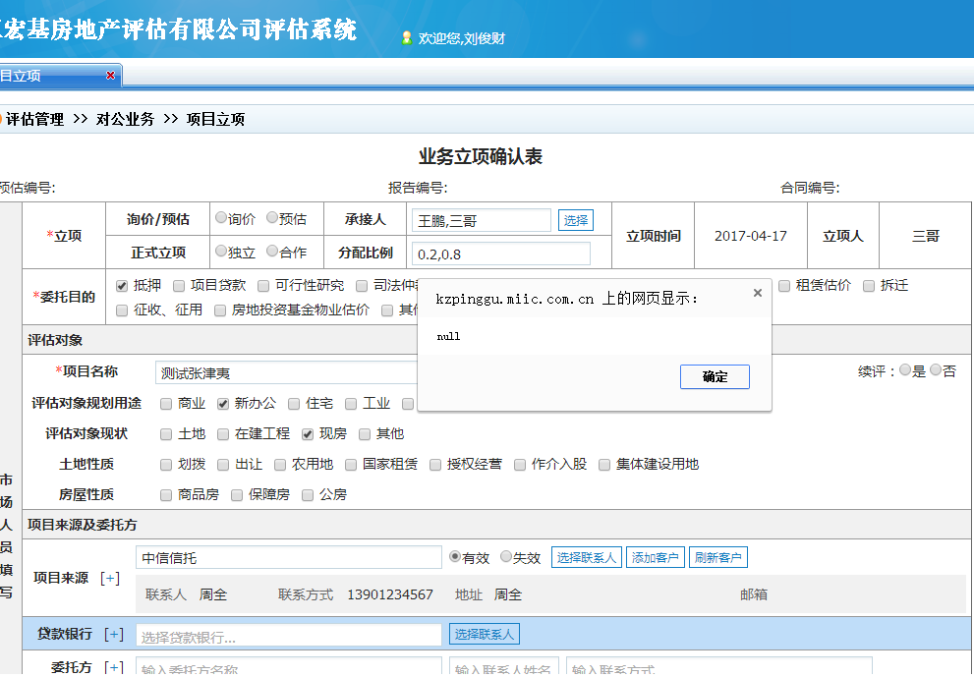
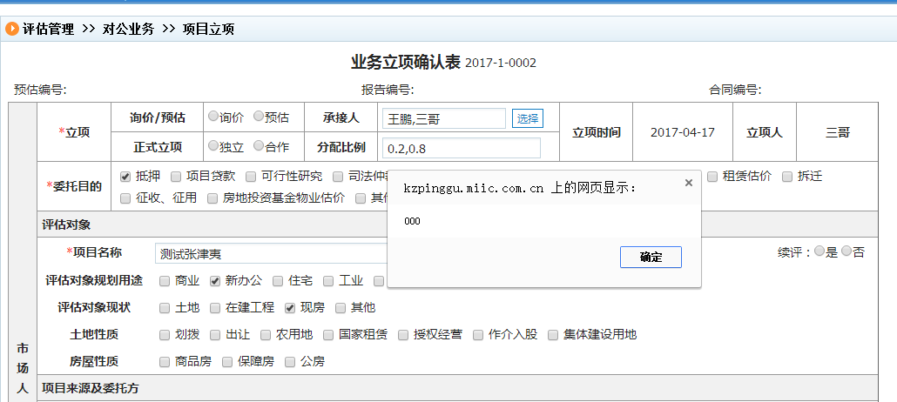
- *修改信息后直接提交审核时，应提示“修改的信息尚未保存，确定提交吗？”，否则容易误提交。
- *审核退回再提交时选择审批人的问题
- *修改项目来源，选择联系人确定时，应提示“注意修改承接人分摊比例”
- *新增的项目来源到项目信息汇总页还可以改动？
- *报告分工：修改贷款银行时，无法保存。项目来源不可填。
- *审核：一审点击后显示的不是审核页面。
审核录入的信息、选择的信息都没被保存。退回时给的意见未被记录。
- 编号为P的，不可选择报告撰写人。
- 建报告时的编号显示问题。
- *建报告时底部按钮仅保留“建报告”和“返回”，其他不留，易造成混淆。转正式也是一样，只留“转正式”和“返回”
- 报告审核过程中，不知道在谁那审核，状态处加人名
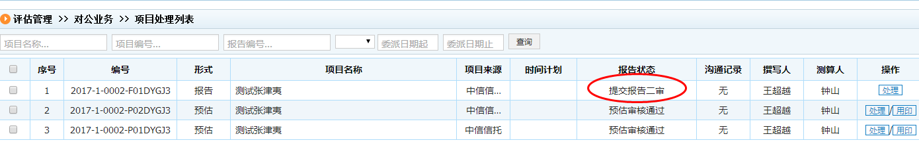
- *打分表：打分保存后返回到审核页面了？应该还留在打分页。点完成后再关闭。
- *转正式和建报告出现的BUG，注意测试解决
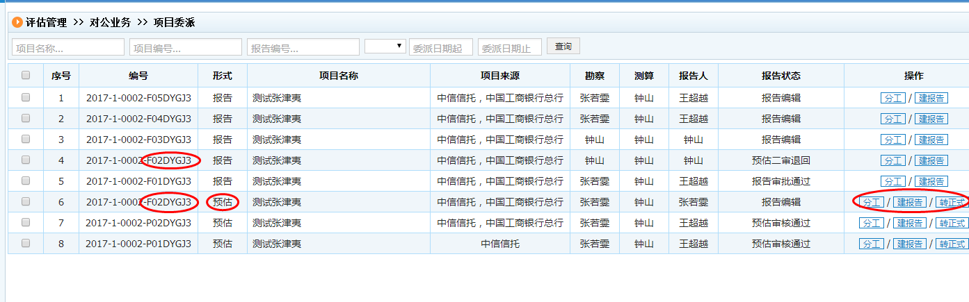
- 两处不一样？
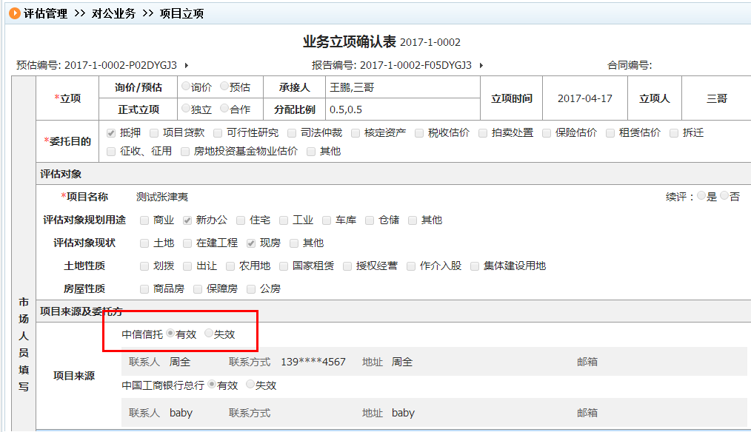
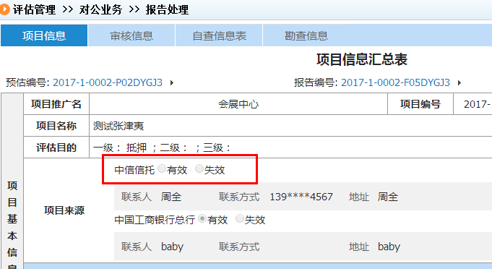
- 立项表：编号超链接。
